Câu 24: [DS12.C1.3.BT.c] (THPT Chuyên Thái Bình - Lần 1 - 2017 - 2018 - BTN) Độ giảm huyết áp của một bệnh nhân được cho bởi công thức , trong đó là liều lượng thuốc được tiêm cho bệnh nhân ( được tính bằng miligam). Tính liều lượng thuốc cần tiêm (đơn vị miligam) cho bệnh nhân để huyết áp giảm nhiều nhất.
A. . B. . C. . D. .
Lời giải
Chọn B
Đk: . (vì độ giảm huyết áp không thể là số âm)
Có .
; ; .
Bảng biến thiên:

Vậy huyết áp bệnh nhân giảm nhiều nhất khi tiêm cho bệnh nhân liều miligam.
Câu 22. [DS12.C1.3.BT.c] (THPT Kinh Môn - Hải Dương - 2018 - BTN) Cho các số thực , thỏa mãn . Giá trị lớn nhất của biểu thức là:
A. . B. . C. . D. .
Lời giải
Chọn C
Xét thì .
Xét thì với .
Do đó .
Nếu thì .
Nếu thì có nghiệm khi .
Vậy hay .
Câu 25. [DS12.C1.3.BT.c] (THPT Kinh Môn - Hải Dương - 2018 - BTN) Một tạp chí bán được nghìn đồng một cuốn. Chi phí xuất bản cuốn tạp chí được cho bởi công thức , được tính theo đơn vị vạn đồng. Chi phí phát hành cho mỗi cuốn là nghìn đồng. Các khoản thu khi bán tạp chí bao gồm tiền bán tạp chí và triệu đồng nhận được từ quảng cáo. Giả sử số cuốn in ra đều được bán hết. Tính số tiền lãi lớn nhất có thể có được khi bán tạp chí.
A. đồng. B. đồng. C. đồng. D. đồng.
Lời giải
Chọn A
Tổng thu khi bán hết cuốn tạp chí là nghìn đồng.
Tổng chi phí cho cuốn tạp chí là nghìn đồng.
Số tiền lãi thu được là nghìn đồng.
Dễ thấy là hàm số bậc hai, hệ số nên đạt GTLN khi và nghìn đồng.
Câu 21: [DS12.C1.3.BT.c] (Toán học và Tuổi trẻ - Tháng 4 - 2018 - BTN) Gọi và lần lượt là giá trị nhỏ nhất và giá trị lớn nhất của hàm số . Khi đó bằng
A.. B.. C.. D..
Lời giải
Chọn D
Tập xác định .
; Giải phương trình .
Ta có ; ; .
Vậy ; .
Vậy .
Câu 27: [DS12.C1.3.BT.c] (Toán học và Tuổi trẻ - Tháng 4 - 2018 - BTN) Một tấm bìa carton dạng tam giác diện tích là . Tại một điểmthuộc cạnh người ta cắt theo hai đường thẳng lần lượt song song với hai canh và để phần bìa còn lại là một hình bình hành có một đỉnh là diện tích hình bình hành lớn nhất bằng
A.. B.. C.. D..
Lời giải
Chọn C
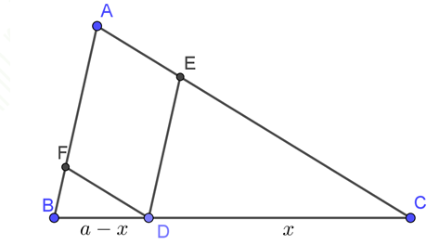
Giả sử độ dài đoạn thẳng là và độ dài đoạn thẳng là với
Vì
Vì
Vậy
Để lớn nhất thì nhỏ nhất
Xét
đạt giá trị nhỏ nhất là khi
Với .
Câu 49. [DS12.C1.3.BT.c] (SGD Bình Dương - HKI - 2017 - 2018 - BTN) Một ông nông dân có m hàng rào và muốn rào lại cánh đồng hình chữ nhật tiếp giáp với một con sông. Ông không cần rào cho phía giáp bờ sông. Hỏi ông có thể rào được cánh đồng với diện tích lớn nhất là bao nhiêu?
A. m². B. m². C. m². D. m².
Lời giải
Chọn B
Gọi hai kích thước của hình chữ nhật là và , với .
Diện tích của mảnh vườn hình chữ nhật là: .
Vậy ông nông dân có thể rào được cánh đồng với diện tích lớn nhất là m².
Câu 18: [DS12.C1.3.BT.c] (THPT Chuyên Hùng Vương - Phú Thọ - Lần 1 - 2018 - BTN) Cho hàm số xác định và liên tục trên đoạn có đồ thị hàm số như hình vẽ.
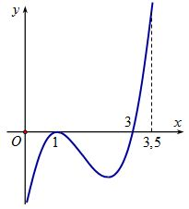
Hỏi hàm số đạt giá trị nhỏ nhất trên đoạn tại điểm nào dưới đây?
A. . B. . C. . D. .
Lời giải
Chọn D
Dựa vào đồ thị của hàm số , ta có bảng biến thiên:
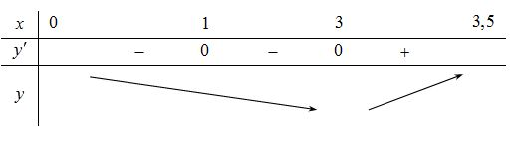
Suy ra . Vậy .
Câu 37: [DS12.C1.3.BT.c] (THPT Chuyên Hùng Vương - Phú Thọ - Lần 1 - 2018 - BTN) Cho hàm số có đồ thị như hình vẽ. Xét hàm số . Mệnh đề nào dưới đây đúng?
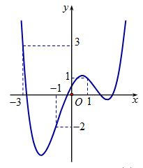
A. . B.
C. D.
Lời giải
Chọn A
Ta có:
Căn cứ vào đồ thị , ta có:
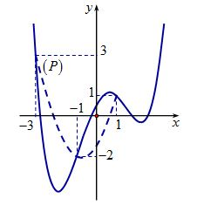
Ngoài ra, vẽ đồ thị của hàm số trên cùng hệ trục tọa độ như hình vẽ bên , ta thấy đi qua các điểm , , với đỉnh . Rõ ràng
o Trên khoảng thì , nên
o Trên khoảng thì , nên
Từ những nhận định trên, ta có bảng biến thiên của hàm trên như sau:
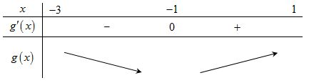
Vậy
Câu 32. [DS12.C1.3.BT.c] (TRƯỜNG CHUYÊN ĐẠI HỌC VINH - LẦN 2 - 2018) Cho hàm số có Giá trị lớn nhất của hàm số trên đoạn bằng
A. . B. . C. . D. .
Lời giải
Chọn B
Nên đồ thị hàm số có điểm uốn là Do đó đồ thị hàm số nhận làm tâm đối xứng.
Do đó từ suy ra
Mà
Vậy
Câu 49. [DS12.C1.3.BT.c] (TRƯỜNG CHUYÊN ĐẠI HỌC VINH - LẦN 2 - 2018) Cho hàm số . Gọi , lần lượt là giá trị lớn nhất, giá trị nhỏ nhất của hàm số đã cho trên đoạn . Có bao nhiêu số nguyên thuộc đoạn sao cho ?
A. . B. . C. . D. .
Lời giải
Chọn D
Xét hàm số .
; .
Bảng biến thiên
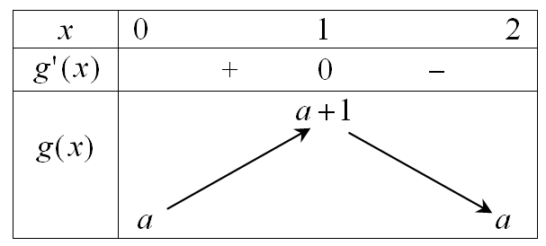
Do nên suy ra .
Suy ra .
Nếu thì , .
Nếu thì , .
Do đó hoặc , do nguyên và thuộc đoạn nên .
Vậy có giá trị của thỏa mãn đề bài.
Câu 17: [DS12.C1.3.BT.c] (THPT Kiến An - HP - Lần 1 - 2017 - 2018 - BTN) Người ta muốn thiết kế một bể cá theo dạng khối lăng trụ tứ giác đều, không có nắp trên, làm bằng kính, thể tích . Giá mỗi kính là đồng/. Gọi là số tiền tối thiểu phải trả. Giá trị xấp xỉ với giá trị nào sau đây ?
A. đồng. B. đồng. C. đồng. D. đồng.
Lời giải
Chọn A
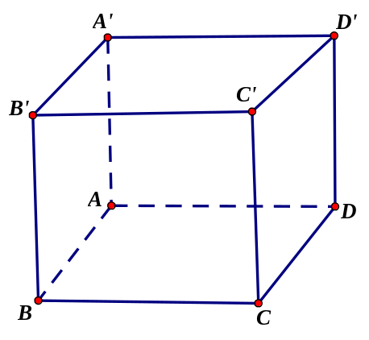
Gọi , ta có .
Diện tích xung quanh của bể cá :
.
Dấu bằng xảy ra khi và chỉ khi : .
Số tiền tối thiểu để làm tủ kính là : đồng.
Câu 38: [DS12.C1.3.BT.c] (THPT Kiến An - HP - Lần 1 - 2017 - 2018 - BTN) Tính diện tích lớn nhất của một hình chữ nhật nội tiếp trong nửa đường tròn bán kính nếu một cạnh của hình chữ nhật nằm dọc theo đường kính của hình tròn mà hình chữ nhật đó nội tiếp.
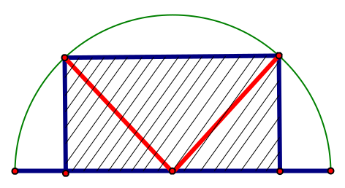
A. . B.. C.. D..
Lời giải
Chọn B
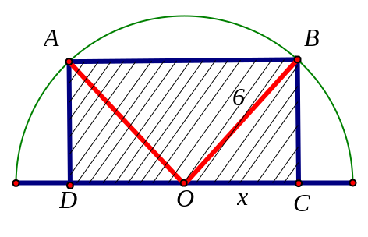
Gọi hình chữ nhật cần tính diện tích là có , .
Khi đó diện tích của hình chữ nhật là: .
Diện tích lớn nhất của hình chữ nhật là giá trị lớn nhất của trên .
.
.

Ta có: .
Vậy .
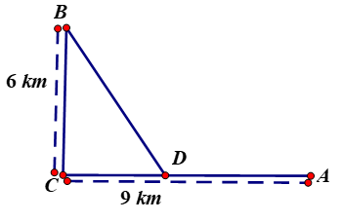
Câu 32. [DS12.C1.3.BT.c] (Chuyên Quang Trung - Bình Phước - Lần 1 - 2018 - BTN) Một công ty muốn làm một đường ống dẫn dầu từ một kho A ở trên bờ biển đến một vị trí B trên một hòn đảo. Hòn đảo cách bờ biển . Gọi C là điểm trên bờ sao cho vuông góc với bờ biển. Khoảng cách từ đến là . Người ta cần xác định một ví trí trên để lắp ống dẫn theo đường gấp khúc . Tính khoảng cách để số tiền chi phí thấp nhất, biết rằng giá để lắp đặt mỗi đường ống trên bờ là đồng và dưới nước là đồng.
A. . B. . C. . D. .
Lời giải
Chọn D
Đặt km, . ;
Giá thành lắp đặt là:
Xét hàm số
.
Lập bảng biến thiên của hàm số trên ta thấy hàm số đạy giá trị nhỏ nhất khi .
Vậy .
Câu 33. [DS12.C1.3.BT.c] (Chuyên Quang Trung - Bình Phước - Lần 1 - 2018 - BTN) Người ta muốn xây một chiếc bể chứa nước có hình dạng là một khối hộp chữ nhật không nắp có thể tích bằng . Biết đáy hồ là một hình chữ nhật có chiều dài gấp đôi chiều rộng và giá thuê thợ xây là đồng/. Tìm kích thước của hồ để chi phí thuê nhân công ít nhất. Khi đó chi phí thuê nhân công là
A. triệu đồng. B. triệu đồng. C. triệu đồng. D. triệu đồng.
Lời giải
Chọn A
Gọi là chiều rộng của đáy suy ra thể tích bể nước bằng
Diện tích xung quanh hồ và đáy bể là
Xét hàm số với
Lập bảng biến thiên của hàm số trên ta thấy hàm số đạy giá trị nhỏ nhất khi
Vậy chi phí thuê nhân công là: .
Câu 10. [DS12.C1.3.BT.c] (Chuyên Bắc Ninh - Bắc Ninh - Lần 1 - 2018 - BTN) Giám đốc một nhà hát A đang phân vân trong việc xác định mức giá vé xem các chương trình được trình chiếu trong nhà hát. Việc này rất quan trọng nó sẽ quyết định nhà hát thu được bao nhiêu lợi nhuận từ các buổi trình chiếu. Theo những cuốn sổ ghi chép của mình, ông ta xác định được rằng: nếu giá vé vào cửa là USD/người thì trung bình có người đến xem. Nhưng nếu tăng thêm USD/người thì sẽ mất khách hàng hoặc giảm đi USD/người thì sẽ có thêm khách hàng trong số trung bình.Biết rằng, trung bình, mỗi khách hàng còn đem lại USD lợi nhuận cho nhà hát trong các dịch vụ đi kèm. Hãy giúp giám đốc nhà hát này xác định xem cần tính giá vé vào cửa là bao nhiêu để thu nhập là lớn nhất.
A. USD/người. B. USD/người. C. USD/người. D. USD/người.
Lời giải
Chọn C
Gọi giá vé sau khi điều chỉnh là
Số khách là:
Tổng thu nhập
Bảng biến thiên
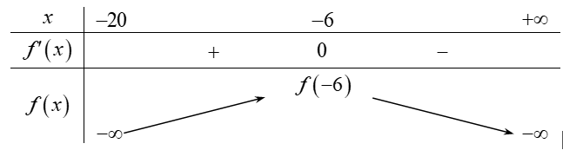
.Suy ra giá vé là: USD
Câu 39. [DS12.C1.3.BT.c] (SỞ GD VÀ ĐT THANH HÓA-2018) Cho hàm số . Đồ thị của hàm số như hình vẽ bên. Đặt , , . Mệnh đề nào dưới đây đúng?
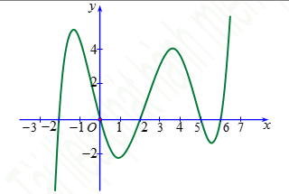
A. . B. . C. . D. .
Lời giải
Chọn B
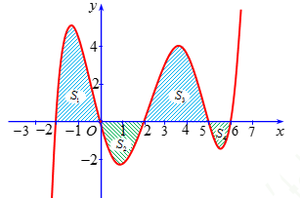
Gọi , , , lần lượt là diện tích hình phẳng giới hạn bởi đồ thị hàm số với và trục hoành.
Quan sát hình vẽ, ta có



Ta có bảng biến thiên
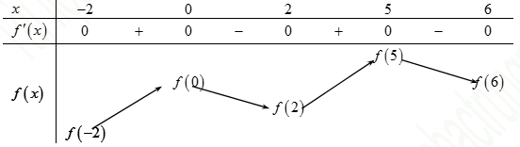

Dựa vào bảng biến thiên ta có và
Khi đó .
Câu 12. [DS12.C1.3.BT.c] (THPT Hoa Lư A-Ninh Bình-Lần 1-2018) Gọi , lần lượt là giá trị nhỏ nhất và giá trị lớn nhất của hàm số trên đoạn . Tính tổng .
A. . B. . C. . D. .
Lời giải
Chọn A
Ta có: , cho .
Khi đó: , nên và .
Vậy .
Câu 30: [DS12.C1.3.BT.c] (THPT Kim Liên - HN - Lần 1 - 2017 - 2018 - BTN) Tìm tất cả các giá trị thực của tham số để giá trị nhỏ nhất của hàm số trên đoạn bằng .
A. hoặc . B. hoặc .
C. hoặc . D. hoặc .
Lời giải
Chọn C
Câu 42: [DS12.C1.3.BT.c] (THPT Thăng Long – Hà Nội – Lần 1 – 2018) Tìm các giá trị của tham số để bất phương trình nghiệm đúng với mọi .
A. . B. . C. . D. .
Lời giải
Chọn D
Đặt . Bất phương trình nghiệm đúng với mọi khi và chỉ khi .
Ta có với mọi đồng biến trên .
. Vậy .
Câu 46: [DS12.C1.3.BT.c] (THPT Thăng Long – Hà Nội – Lần 1 – 2018) Cho đồ thị hàm số như hình vẽ. là hình chữ nhật thay đổi sao cho và luôn thuộc đồ thị hàm số đã cho. nằm trên trục hoành. Giá trị lớn nhất của diện tích hình chữ nhật là
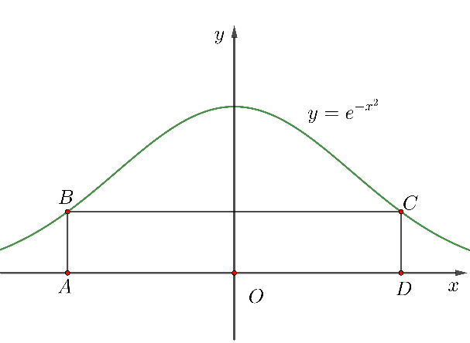
A. . B. . C. . D. .
Lời giải
Chọn A
Giả sử điểm với .
Diện tích của hình chữ nhật là .
Ta có .
.
Bảng biến thiên
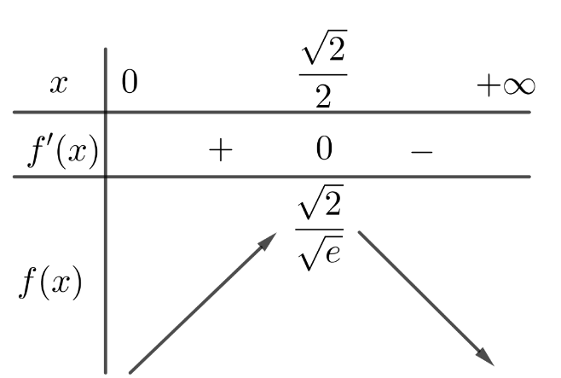
Vậy .
Câu 45: [DS12.C1.3.BT.c] (THPT Chuyên Vĩnh Phúc - lần 1 - 2017 - 2018 - BTN) Bạn A có một đoạn dây mềm và dẻo không đàn hồi , bạn chia đoạn dây thành hai phần, phần đầu gấp thành một tam giác đều. Phần còn lại gập thành một hình vuông. Hỏi độ dài phần đầu bằng bao nhiêu để tổng diện tích hai hình trên là nhỏ nhất?
A. . B. . C. . D. .
Lời giải
Chọn D
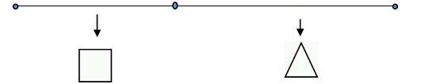
Gọi là cạnh của tam giác đều, .
Suy ra cạnh hình vuông là .
Gọi là tổng diện tích của hai hình.
.
Ta có : .
.
Bảng biến thiên
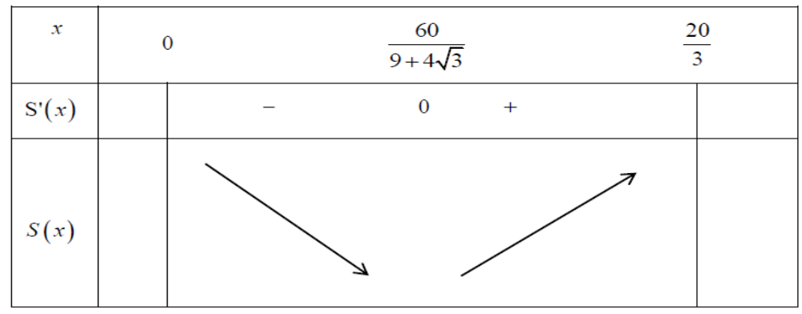
Dựa vào bảng biến thiên, đạt giá trị nhỏ nhất tại .
Câu 36: [DS12.C1.3.BT.c] (THPT Chuyên Hạ Long - Quảng Ninh - Lần 2 -2018) Gọi là tập tất cả các giá trị nguyên của tham số sao cho giá trị lớn nhất của hàm số trên đoạn không vượt quá . Tổng các phần tử của bằng
A. B. C. D.
Lời giải
Chọn C
Xét hàm số trên đoạn
Ta có ;
Bảng biến thiên
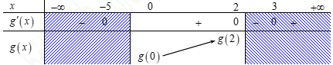
; .
Để thì .
Mà nên .
Vậy tổng các phần tử của là .
Câu 46: [DS12.C1.3.BT.c] (THPT Chuyên Trần Phú - Hải Phòng - Năm 2018) Cho , là các số thực dương thỏa mãn điều kiện: . Tính tổng giá trị lớn nhất và giá trị nhỏ nhất của biểu thức
A. . B. . C. . D. .
Lời giải
Chọn C
Theo giả thiết ta có
Từ bất phương trình .
Mặt khác ta có
Thay vào ta được .
Xét hàm số trên đoạn .
Ta có do đó và .
Suy ra tổng giá trị lớn nhất và giá trị nhỏ nhất của biểu thức bằng .
Câu 16: [DS12.C1.3.BT.c] (SGD Hà Nam - Năm 2018) Gọi là tập tất cả các giá trị nguyên của tham số thực sao cho giá trị lớn nhất của hàm số trên đoạn không vượt quá . Tổng tất cả các giá trị của là
A. . B. . C. . D. .
Lời giải
Chọn B
Xét hàm số
Suy ra .
Câu 45: [DS12.C1.3.BT.c] (THPT Chuyên Quốc Học Huế - Lần 2 -2018 - BTN) Tập tất cả các giá trị của tham số thực để phương trình có đúng hai nghiệm phân biệt là một nửa khoảng . Tính .
A. . B. . C. . D. .
Lời giải
Chọn D
Đặt với .Khi đó: .
.
+
-

Dựa vào bảng biến thiên ta thấy .
Ta có phương trình: .
Xét hàm số: .
.
Ta có bảng biến thiên:

Dựa vào bảng biến thiên ta thấy để phương trình có đúng hai nghiệm phân biệt thì . Khi đó hay
, .
Câu 41: [DS12.C1.3.BT.c](Sở GD và ĐT Cần Thơ - 2017-2018 - BTN) Ông Bình xây một hồ nước dạng khối hộp chữ nhật không nắp có thể tích bằng , đáy hồ là một hình chữ nhật có chiều dài gấp ba lần chiều rộng. Giá thuê nhân công để xây hồ là đồng cho mỗi mét vuông. Chi phí thấp nhất để xây hồ là
A. triệu đồng. B. triệu đồng. C. triệu đồng. D. triệu đồng.
Lời giải
Chọn B
Gọi chiều rộng của đáy hồ nước là chiều dài của đáy hồ nước là , với .
Suy ra chiều cao của hồ nước là
Tổng diện tích cần xây là hay .
Do đó , với mọi .
Vậy khi hay . Vậy chi phí xây hồ là triệu đồng.
Câu 38. [DS12.C1.3.BT.c] (Sở GD và ĐT Đà Nẵng-2017-2018 - BTN) Gọi , lần lượt là giá trị lớn nhất và giá trị nhỏ nhất của hàm số . Hỏi điểm thuộc đường tròn nào sau đây?
A. . B. .
C. . D.
Lời giải
Chọn A
TXĐ: .
Đặt . Vì .
Vậy .
, .
.
; .
Vậy điểm .
Ta có: .
Câu 43. [DS12.C1.3.BT.c] (Sở GD và ĐT Đà Nẵng-2017-2018 - BTN) Gọi là giá trị lớn nhất của hàm số trên . Biết với là phân số tối giản và . Tính .
A. . B. . C. . D. .
Lời giải
Chọn B
Xét hàm số trên .
Ta có , .

Suy ra bảng biến thiên của trên là
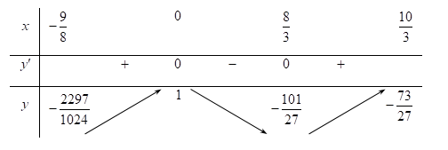
Suy ra do đó .

Câu 41: [DS12.C1.3.BT.c] [Sở GD và ĐT Cần Thơ - mã 301 - 2017-2018-BTN] Ông An muốn xây một bể nước dạng hình hộp chữ nhật có nắp với dung tích lít. Đáy bể là một hình chữ nhật có chiều dài gấp đôi chiều rộng. Giá thuê nhân công để xây hồ là đồng cho mỗi mét vuông. Hỏi chi phí thấp nhất ông An cần bỏ ra để xây bể nước là bao nhiêu?
A. đồng. B. đồng. C. đồng. D. đồng.
Lời giải
Chọn A
Gọi là chiều rộng bể, chiều dài bể là diện tích đáy là .
Do thể tích bể là nên chiều cao bể là .
Diện tích xây dựng là diện tích toàn phần của bể là
.
Vậy diện tích xây dựng ít nhất là khi .
Chí phí xây dựng ít nhất là đồng.
Câu 46: [DS12.C1.3.BT.c](THPT Chuyên Hùng Vương - Gia Lai - Lần 2 -2018 - BTN) Tìm các giá trị nguyên dương để hàm số với có giá trị lớn nhất gấp 8 lần giá trị nhỏ nhất.
A. . B. . C. . D. .
Lời giải
Chọn D
Trường hợp 1: chẵn lẻ
Trường hợp 2: lẻ chẵn
Ta có bảng biên thiên:
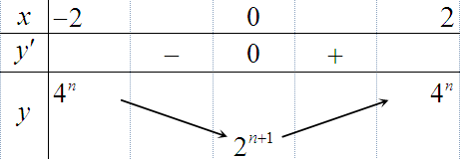
;
Theo bài ra ta có .
Câu 32: [DS12.C1.3.BT.c] (THPT Trần Nhân Tông - Quảng Ninh - Lần 1 - 2017 - 2018 - BTN) Cho hàm số ( là tham số thực) thỏa mãn . Mệnh đề nào sau dưới đây đúng?
A. . B. . C. . D. .
Lời giải
Chọn B
Ta có với hàm số nghịch biến trên .
Theo đề bài ta có .
Câu 43: [DS12.C1.3.BT.c] (THPT Yên Định - Thanh Hóa - Lần 1 - 2017 - 2018 - BTN) Cho hai số thực , thỏa mãn , , . Giá trị lớn nhất và giá trị nhỏ nhất của biểu thức lần lượt bằng:
A. và . B. và .
C. và . D. và .
Lời giải
Chọn C
Từ , do nên . Vậy .
Ta có .
; .
; ; .
Vậy và .
Câu 40: [DS12.C1.3.BT.c] [THPT TRẦN QUỐC TUẤN - Lần 1- 2018] Tìm giá trị lớn nhất của hàm số trong khoảng.
A. . B. . C. . D. .
Lời giải
Chọn B.
Ta có: .
.
Dấu bằng xảy ra khi .
Vậy giá trị lớn nhất của hàm số là 3.
Câu 14: [DS12.C1.3.BT.c] (THPT Chuyên Lê Quý Đôn - Đà Nẵng - Lần 1 - 2017 - 2018 - BTN) Xét các hình chóp có . Giá trị lớn nhất của khối chóp bằng
A. . B. . C. . D. .
Lời giải
Chọn D
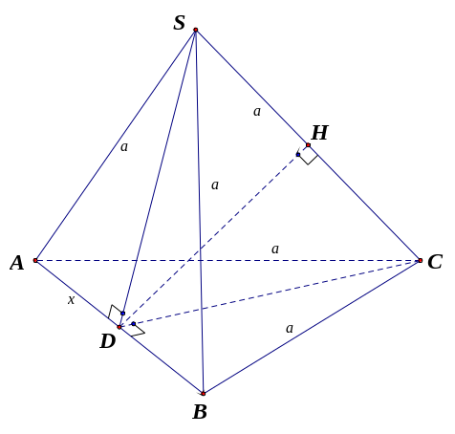
Gọi là trung điểm của cạnh . Theo giải thiết .
Gọi là trung điểm của cạnh thì .
Ta có .
Đặt .
Xét tam giác vuông có .
Ta có .
Dấu xảy ra khi
Vậy giá trị lớn nhất của khối chóp là .
Câu 27: [DS12.C1.3.BT.c] (THPT Chuyên Lê Quý Đôn - Đà Nẵng - Lần 1 - 2017 - 2018 - BTN) Để làm một chiếc cốc bằng thủy tinh dạng hình trụ với đáy cốc dày , thành xung quanh cốc dày và có thể tích thật (thể tích nó đựng được) là thì người ta cần ít nhất bao nhiêu thủy tinh ?
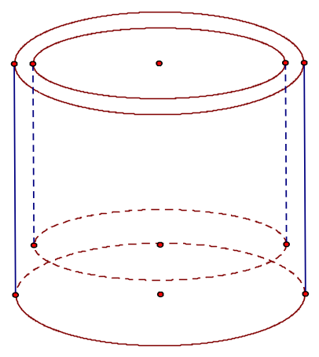
A. . B. . C. . D. .
Lời giải
Chọn A
Gọi bán kính và chiều cao hình trụ bên trong lần lượt là , ta có: .
Thể tích hình trụ bên ngoài là: .
Thể tích thủy tinh là: .
Xét , .
.
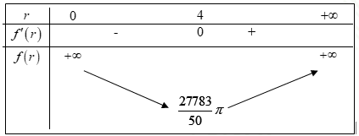
Vậy thể tích thủy tinh người ta cần ít nhất là .
Câu 45: [DS12.C1.3.BT.c] (THPT Chuyên Lê Quý Đôn - Đà Nẵng - Lần 1 - 2017 - 2018 - BTN) Người ta làm chiếc thùng phi dạng hình trụ, kín hai đáy, với thể tích theo yêu cầu là . Hỏi bán kính đáy và chiều cao của thùng phi bằng bao nhiêu để khi làm thì tiết kiệm vật liệu nhất ?
A. m, m. B. m, m. C. m, m. D. m, m.
Lời giải
Chọn D
Từ giả thiết ta có: .
Diện tích toàn phần của thùng phi là:
.
Xét hàm số với . Ta có:
Bảng biến thiên
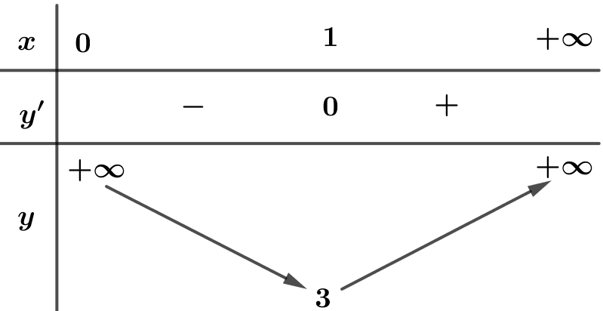
Suy ra diện tích toàn phần đạt giá trị nhỏ nhất khi .
Vậy để tiết kiệm vật liệu nhất khi làm thùng phi thì .
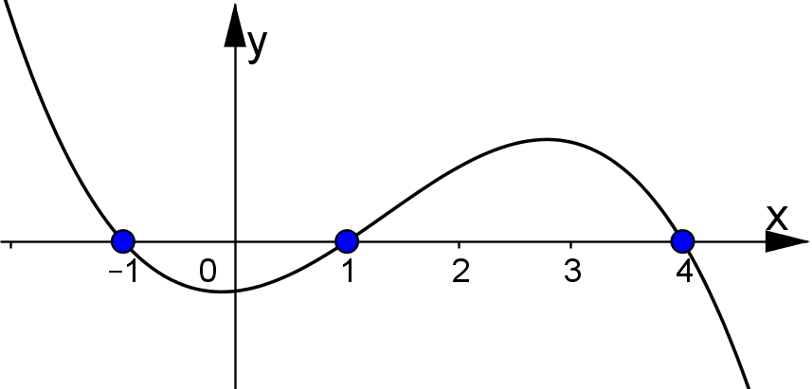
Câu 42: [DS12.C1.3.BT.c] (ĐỀ ĐOÀN TRÍ DŨNG - HÀ HỮU HẢI - LẦN 7 - 2018) Cho hàm số liên tục và có đạo hàm trên đồng thời có đồ thị hàm số như hình vẽ bên. Tìm tổng của giá trị lớn nhất và nhỏ nhất của hàm số trên ?
A. B.
C. D.
Câu 5: [DS12.C1.3.BT.c] (Toán Học Tuổi Trẻ - Số 5 - 2018 - BTN) Một sợi dây kim loại dài . Người ta cắt đoạn dây đó thành hai đoạn có độ dài được uốn thành đường tròn và đoạn còn lại được uốn thánh hình vuông Tìm để hình vuông và hình tròn tương ứng có tổng diện tích nhỏ nhất.
A. . B. . C. . D. .
Lời giải
Chọn C

Do là độ dài của đoạn dây cuộn thành hình tròn .
Suy ra chiều dài đoạn còn lại là .
Chu vi đường tròn: .
Diện tích hình tròn: .
Diện tích hình vuông: .
Tổng diện tích hai hình: .
Đạo hàm: ; .
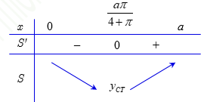
Suy ra hàm chỉ có một cực trị và là cực tiểu tại .
Do đó đạt giá trị nhỏ nhất tại .

